使用express和es6语法重构管线分析服务器代码

工程结构：

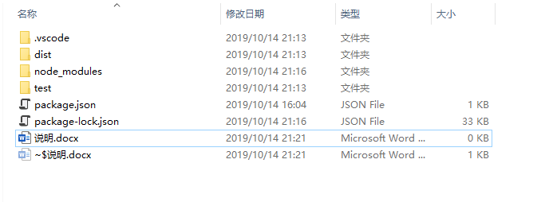

dis为程序代码目录

node_modules为npm安装的express等三方库目录

test为http接口测试目录

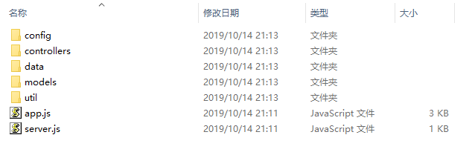

可以直接使用node命令启动server.js

或者在vscode中使用调试模式启动server.js进行调试

models/pipeLine是用来读取数据源json，并将多个数据源按照数据源名称（PIBATCH）为键值保存起来以供后续的管线查询操作。

controller/pipeLineAnalysis是负责响应用户前端关于管线分析的请求。

controller/user负责用户模块的请求。

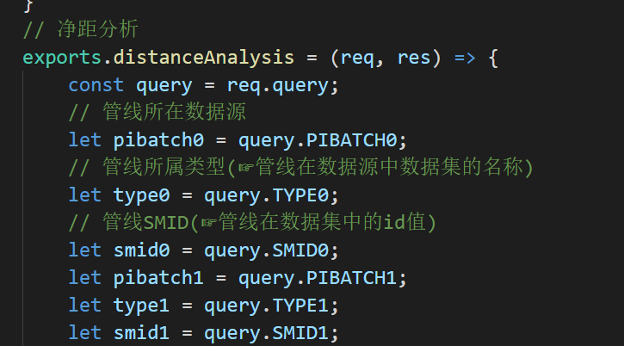

净距分析代码说明：

该函数用于响应两根管线间的净距分析（最短距离），该函数首先根据前端请求参数中的PIBATCH找到数据源、再根据TYPE找到数据集、再根据SMID找到对应的管线。最后计算找到两根管线之间的空间最短距离即使所求的净距分析结果。

新代码需要用户指定管线数据源的路径：

pipeLineAnalysis.js文件中指定多个数据的路径

